¨Acudían asiduamente a la enseñanza de los apóstoles a la convivencia, a la fracción del pan y a las oraciones¨. (Hech.2,42)

QUERIDOS HERMANOS:

TE INVITAMOS A CELEBRAR LA VIDA!!!
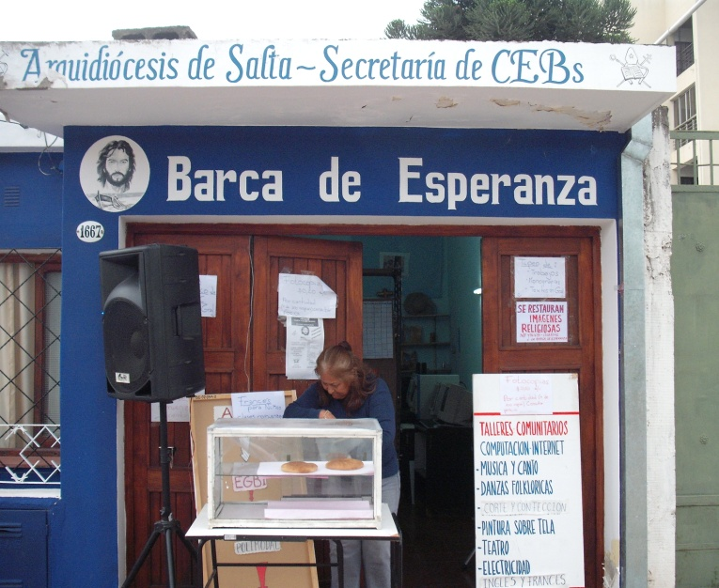

Hoy las CEBs, se reúnen para conocer la Palabra, Celebrar la Eucaristía, anunciar el Evangelio e iluminadas por el Espíritu de Dios ofrecen su tiempo para compartir la vida.
de la

En nombre del Equipo Animador-Coordinador de las CEBs. de la Arquidiócesis de Salta, queremos Invitar a los Párrocos, a las Comunidades Eclesiales de Base y a todos los hermanos comprometidos con la realidad social de nuestro pueblo, a participar de la CELEBRACIÓN DEL PRIMER AÑO DE VIDA de ¨BARCA DE LA ESPERANZA¨, que se realizará el Domingo 12 de Junio (FIESTA DE PENTECOSTES), a partir de las 17 hs. en su Sede Ameghino Nª1667, donde celebraremos la Misa y luego un agasajo (les pedimos llevar un plato para compartir).
Esperamos contar con su presencia en esta Celebración tan importante para nuestras CEBs. de Salta.
Salta, Junio de 2011
CLAUDIA MARQUIEGUI

